DECOUVERTE PI-INERTIE 6.0

P卩白sθΠtatioΠ
Pi-Inertie est un logiciel permettant de déterminer l’inertie pour les raidisseurs travaillant au vent et à la neige avec représentation du type de charge (rectangulaire ou trapézoïdale) et l’inertie des traverses travaillant au poids. Les calculs sont effectués suivant les règles de l’Eurocode NF EN 1991-1-4/NA de mars 2008 (vent) et NF EN 1991-1-3/NA de mai 2007 (neige).Le logiciel effectue aussi le calcul EI pour les menuiseries travaillant au vent. Vous pouvez aus si créer des familles de profils, les calculs peuvent alors être effectués selon la famille de profils choisie. Version 6.0 = optimisée pour Windows 7, 8 et 10.
Pa卩am白t卩ayθ

chaque famille de matériaux.
Dans cet écran, 3 familles de
matériaux sont pré-
enregistrées(Acier, Aluminium et
Verre), vous pouvez en créer
d’autres, en supprimer ou les
renommer. De même, vous pouvez créer ou supprimer des articles pour
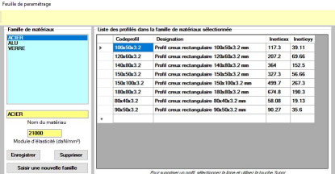

Calcul d’iΠθ卩tiθ
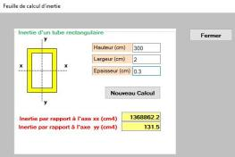 calcul.
Cet utilitaire vous permet de déterminer à partir des
dimensions d’un tube rectangulaire, l’inertie de ce tube. Entrez les dimensions (Hauteur, Largeur et Epaisseur) du tube, le logiciel calcule automatiquement l’inertie.
Pour changer les dimensions du tube et ainsi effectuer un nouveau calcul, cliquez simplement sur Nouveau
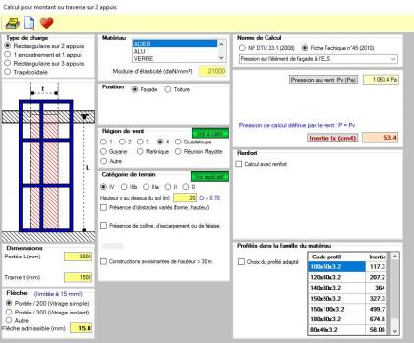
Raidissθu卩s t卩availlaΠt au vθΠt θt/ou ∂ la Πθiyθ [lx]
Renseignez le type de charge
(rectangulaire ou trapézoïdale) selon le la représentation ci-dessous.
Indiquez la portée et la trame et
précisez le matériau utilisé, le module d’élasticité du matériau est donné .
Précisez aussi la flèche. Remplissez les zones Régions Vent, Catégories de terrain. Indiquez si votre montant est en façade ou en toiture, dans ce cas, remplissez la Région Neige qui est apparue.
L’inertie apparaît alors dans
l’étiquette. Vous pouvez aussi
effectuer un calcul en prenant en
compte des renforts acier pour
l’aluminium. Indiquez alors l’inertie du premier profil. Pour que le logiciel indique le profil le mieux adapté dans votre bibliothèque d’articles, cochez « Calcul avec choix automatique du profil adapté » .
Traverse travaillant au poids(ly)

profil adapté » .
Choisissez ensuite un matériau et précisez la flèche. Le résultat du calcul de l’inertie
apparaît dans l’étiquette correspondante.
Pour que le logiciel indique le profil le mieux adapté dans votre bibliothèque d’articles,
cochez « Calcul avec choix automatique du
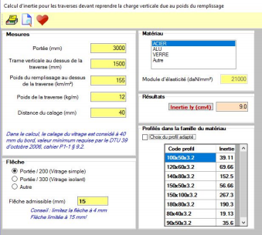
Indiquez les dimensions et le poids, la
distance du calage est par défaut à 40mm selon les normes NF DTU 39 P1-1 (avec
l’ancien DTU, elle était au 10ème de la
portée), cette valeur peut être modifiée si
besoin.

Calcul EI

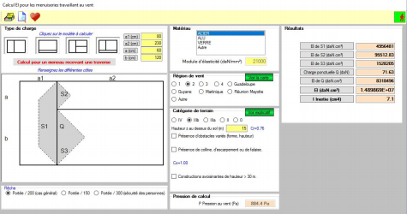charge est dessiné .
Choisissez un type de charge, la représentation de la charge se dessine et les différents
calculs sont effectués en
fonction des dimensions
indiquées. Choisissez le
matériau et indiquez les
différentes caractéristiques du bâtiment (vent, catégorie de
terrains, …). Vous visualisez les résultats dans les différentes
étiquettes rouges.
Sur la note de calcul, le type de
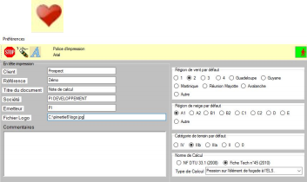
En-tête
Cette icône que vous trouvez dans les modules de saisie, vous permet de paramétrez l’en-tête de vos notes de calcul et les valeurs par défaut pour le logiciel pour les différentes zones (vent, catégorie de terrain, neige, …).
Précisez les différents champs. Vous pouvez modifier la police d’impression si vous le
souhaitez.
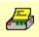 Note de calcul
Cette icône que vous trouvez dans les modules de saisie, vous permet de lancer l’impression de la note du calcul d’inertie effectuée par le logiciel.
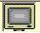 Aperçu
Cette icône vous permet d’afficher un aperçu de la note de calcul et de la sauvegarder au format *.pdf.

